23.06.2020 – kl. IV - matematyka
Przerabiamy lekcję – Utrwalenie wiadomości z działu Prostopadłościany
i sześciany.
W tym dziale poznaliście pierwsze z figur przestrzennych prostopadłościany i sześciany oraz obliczaliście ich pole powierzchni. Teraz dla utrwalenia tych wiadomości przeanalizujcie poniższe zadania i jeszcze raz samodzielnie je rozwiążcie.

Pole powierzchni prostopadłościanu i sześcianu

Zadanie 1

Oblicz pole powierzchni narysowanego prostopadłościanu.

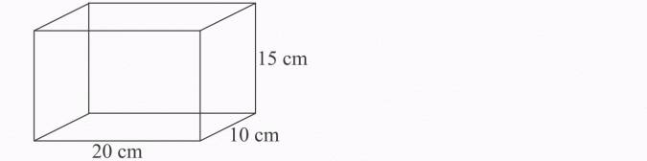
Rozwiązanie:

Prostopadłościan ma 6 ścian:
2 ściany mają wymiary 20 cm x 10 cm;
2 ściany mają wymiary 20 cm x 15 cm;
2 ściany mają wymiary 15 cm x 10 cm.

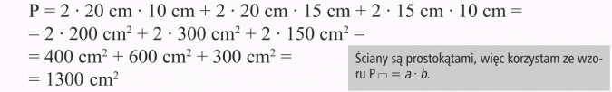

Odpowiedź:
Pole powierzchni prostopadłościanu wynosi 1300 cm².

Zadanie 2

Oblicz pole powierzchni sześcianu o krawędzi 15 cm.

Rozwiązanie:

Powierzchnia sześcianu składa się z 6 kwadratów o boku 15 cm.
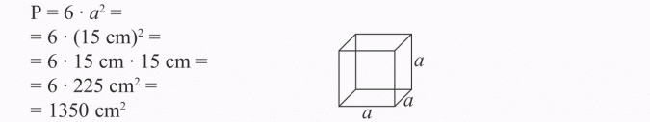
Odpowiedź:
Pole powierzchni sześcianu wynosi 1350 cm².
Następnie wykonaj zadania w ćwiczeniach na str. 94-95

